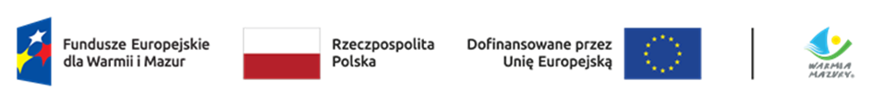

**Skład Komisji Oceny Projektów**dla naboru nr FEWM.14.01-IZ.00-001/23   
w ramach *Priorytetu 14: Pomoc techniczna EFS+,   
Działania 14.01 Pomoc techniczna EFS+*   
programu *Fundusze Europejskie dla Warmii i Mazur 2021-2027*

|  |  |
| --- | --- |
| **FUNKCJA** | **IMIĘ I NAZWISKO** |
| Przewodniczący KOP | Lidia Wójtowicz |
| Sekretarz KOP | Anna Chomej |
| Członek KOP | Izabela Białousz |
| Członek KOP | Mariusz Czarnecki |
| Członek KOP | Bożena Dąbrowska |
| Członek KOP | Anna Staszewska |